LOS ESTAMPADOS, UNA RELACIÓN CON LAS TRANSFORMACIONES GEOMÉTRICAS

CASAS RODRÍGUEZ LAURA XIMENA

UNIVERSIDAD PEDAGÓGICA Y TECNOLÓGICA DE COLOMBIA (MAGÍSTER)

GRUPO DE INVESTIGACIÓN SOMOS MAESTR@S

[LAURA.CASAS@UPTC.EDU.CO](mailto:laura.casas@uptc.edu.co)

GONZÁLEZ SISSA ANGIE CATHERINE

UNIVERSIDAD PEDAGÓGICA Y TECNOLÓGICA DE COLOMBIA (ESTUDIANTE DECIMO SEMESTRE DE PREGRADO)

GRUPO DE INVESTIGACIÓN SOMOS MAESTR@S

[ANGIE.GONZALEZ07@UPTC.EDU.CO](mailto:angie.gonzalez07@uptc.edu.co)

SOTELO GONZÁLEZ LAURA SOFÍA

UNIVERSIDAD PEDAGÓGICA Y TECNOLÓGICA DE COLOMBIA (ESTUDIANTE DECIMO SEMESTRE DE PREGRADO)

GRUPO DE INVESTIGACIÓN SOMOS MAESTR@S

[LAURA.SOTELO01@UPTC.EDU.CO](mailto:laura.sotelo01@uptc.edu.co)

**Resumen**

La geometría es una rama de la matemática que está más relacionada con la percepción del espacio, identificando características y propiedades que se deben relacionar entre la intuición y el formalismo, aún así, uno de los problemas más frecuentes en la enseñanza de la geometría en educación media es que se orienta desde una perspectiva numérica y algorítmica, haciendo que los estudiantes la entiendan a partir de fórmulas y permitiendo desvanecer el pensamiento espacial. Este trabajo pretende analizar el aprendizaje de las transformaciones geométricas, a partir del estudio de las representaciones semióticas que realizan los estudiantes. Por esto, se crea una secuencia de enseñanza en la que los estudiantes puedan reconocer figuras geométricas en situaciones cotidianas, identificar transformaciones de figuras y finalmente realizar la descripción de dichas transformaciones. La secuencia de enseñanza se elaboró mostrando una estrecha relación entre los estampados en tela, las figuras geométricas, las representaciones semióticas y las transformaciones de dichas figuras. Así mismo, se tuvo en cuenta la importancia de las representaciones en la adquisición de un concepto, influenciada por la época y la cultura, pues explicar transformaciones geométricas en una de las culturas como la Wayuu.

**Palabras clave:** Geometría, representación, semiótica, transformación.

**Keywords:** Geometry, representation, semiotics, transformation.

**Introducción**

Desde hace varios años, la enseñanza de la matemática ha venido evolucionando, es así que, anteriormente ésta se consideraba como un arte que no era susceptible a cambios o análisis y el dueño del conocimiento era el artista, es decir el profesor, que moldeaba a los estudiantes dependiendo del criterio propio, pero fue a través del tiempo que esta creencia se ha venido transformando, de tal forma que se pasó de esa visión mágica que se tenía a un aprendizaje general en el que se tiene en cuenta al estudiante, las actuaciones del profesor y el saber, a lo denominada didáctica de la matemática (Gascón, 1998).

La evolución se evidencia cada vez más, este fenómeno se genera gracias al cambio de paradigma que tienen los sujetos que hacen parte del proceso escolar, docentes y estudiantes. En este sentido, es importante destacar que “se trata de un mecanismo general que tiene relación con la necesidad que se produce periódicamente en toda disciplina de introducir como objetos de estudio propios, objetos que hasta el momento habían sido utilizados únicamente como herramientas transparentes, no cuestionables” (Gascón, 1998, p.11). En relación con lo anterior, se hace mención a las transformaciones geométricas como uno de esos objetos que solo aparecía en el discurso normal para dar un conocimiento.

Ahora bien, directrices emanadas por el Ministerio de Educación Nacional (MEN), como lo son los Estándares Básicos de Competencias (EBC, 2006) tienen como propósito fundamental "superar visiones tradicionales que privilegiaban la simple transmisión y memorización de contenidos, en favor de una pedagogía que permita a los y las estudiantes comprender los conocimientos y utilizarlos efectivamente dentro y fuera de la escuela" (p.12), todo esto en favor de la educación y niñez colombiana. De este modo, los estudiantes encontrarán la forma de “saber hacer” en el momento de enfrentarse a situaciones completamente diferentes a las que en la escuela le fueron enseñados, desarrollando habilidades y aptitudes que se evidencian en un contexto no educativo (EBC,2006).

De esta manera, al realizar esta investigación se pretende que a través de una secuencia de enseñanza los estudiantes logren reconocer figuras geométricas en situaciones cotidianas, así, como identificar transformaciones de figuras y finalmente realizar la descripción de dichas transformaciones. Pues, se ha evidenciado que los conceptos matemáticos han sido aprendidos de manera más fácil por los estudiantes cuando estos se relacionan con el medio y su cultura. Así mismo, se involucran dentro de la secuencia didáctica estampados relacionados con la cultura indígena Wayuu, de modo que los estudiantes aprenden reconociendo identidad y atendiendo a una enseñanza matemática desde una perspectiva más humanista (Albis, 1986).

La secuencia de enseñanza se elaboró mostrando una estrecha relación entre los estampados en tela, las figuras geométricas y las transformaciones de dichas figuras, además se abordó desde la perspectiva de los Derechos Básicos de Aprendizaje (DBA) y los EBC del área de matemáticas, analizando y desarrollando transformaciones a los cuales se puede someter una figura geométrica: reflexión, traslación, rotación y homotecias (Albis, 1986). Simultáneamente se trabajó bajo los pensamientos métrico, variacional y geométrico espacial (EBC, 2006).

Una de las partes más importantes para el desarrollo de esta investigación se presenta cuando se ve que los estándares básicos plantean; “representar el espacio circundante para establecer relaciones espaciales, reconocer y aplicar traslaciones y giros sobre una figura, reconocer y valorar simetrías en distintos aspectos del arte y el diseño” (EBC, 2006, p. 80) es por esto que se plantea la siguiente pregunta ¿Qué relación se puede evidenciar entre los estampados de las prendas de vestir, las figuras geométricas y sus transformaciones?

A partir del cuestionamiento y la reflexión constante sobre el quehacer pedagógico es importante resaltar que la geometría juega un papel fundamental dentro del área de las matemáticas, pues se encarga del análisis matemático a partir de figuras, y tiene un vínculo de codependencia entre la teoría y la percepción, en este sentido, se busca reconocer la teoría de lo que se percibe constantemente y de esta forma resolver diversos problemas matemáticos de forma eficiente (Acosta & Fiallo, 2017).

Ahora bien, una de las ramas que se estudia en geometría son las transformaciones, que se le denomina a los diferentes movimientos que se le pueden realizar a una figura geométrica: rotaciones, traslaciones, simetrías (Vasco, 1991), también denominadas isometrías propias de la geometría euclidiana. Es así que, la geometría permite desarrollar habilidades espaciales en el estudiante importantes en el área (Uribe, Cárdenas & Becerra, 2014).

De esta manera, una de las tareas de los docentes al enseñar geometría, es buscar equilibrio entre la percepción - intuitiva y la deducción – demostrativa de los estudiantes, es decir, se debe controlar la intuición y la percepción reconociendo la teoría y análogamente la percepción geométrica para entenderla (Acosta & Fiallo, 2017). En este sentido, Uribe et al. (2014) señalan que uno de los problemas más frecuentes en la enseñanza de la geometría en educación media es que se orienta desde una perspectiva numérica y algorítmica, haciendo que los estudiantes la entiendan a partir de fórmulas y en consecuencia desvaneciendo el pensamiento espacial, permitiendo que el estudiante pierda la relación de equilibrio entre la teoría y la percepción de lo que observa (Acosta & Fiallo, 2017).

En relación a nuestro territorio, y teniendo en cuenta las consideraciones de Uribe et al. (2014), Colombia es uno de los países que ha ido reformado el plan de estudios, permitiendo que se enseñe la geometría reduciéndose a algunos conceptos de la geometría netamente Euclidiana, dejando de lado la importancia de orientar al estudiante con actividades relacionadas con objetos en el espacio. Desde este punto de vista, se puede destacar que la geometría es una de las áreas de la matemática que está más relacionada con la percepción de la cotidianidad (Villarroel & Sgreccia, 2011). Teniendo en cuenta los DBA uno de los propósitos de la enseñanza es buscar una geometría trascendental en la participación valorativa de la percepción de los estudiantes que se relacione directamente con el aspecto afectivo y cultural. Esto establece que la geometría se evidencia dentro de expresiones culturales como el arte, el diseño y la decoración, evidenciando patrones como desarrollo del pensamiento espacial.

Por otra parte, al realizar la revisión documental de temas relacionados con la geometría, las representaciones semióticas y las transformaciones, se establece que las figuras geométricas cambian su tamaño y posición de acuerdo a la transformación que se le aplique, cuando se habla de estas se piensa en la influencia que tienen las representaciones semióticas, siendo estas las que permiten la percepción y aceptación del significado, aún sabiendo que la representación es tomada por cada estudiante de manera diferente (Lupiáñez & Moreno , 2001).

Desde este punto de vista, el estudiante analiza la rotación de una figura simplemente con observar dos figuras del mismo tamaño en diferente posición, además, puede analizar como se genera la representación dependiendo el movimiento hacia la derecha o la izquierda de la figura, de la misma manera, puede ser entendido que giró en torno o contrario a las manecillas del reloj, estas afirmaciones son verdades y es aquí donde se ve la importancia de las representaciones y que permiten el análisis de los conceptos. Lo anterior se sustenta en las apreciaciones realizadas por Tamayo (2006) al considerar que “Desde la perspectiva de las ciencias cognitivas, las representaciones son consideradas cómo cualquier noción, signo o conjunto de símbolos que significan algo del mundo exterior o de nuestro mundo interior” (p. 39) en este sentido, las representaciones juegan un papel importante ya que no es posible apropiar de manera correcta un concepto si no se visualiza con los sentidos, los objetos o símbolos son las representaciones que los ojos captan para relacionar las ideas que ellos tienen y lograr así una comprensión de algún concepto en específico.

Asimismo, la importancia de las representaciones en la adquisición de un concepto se tiene también la influencia de la cultura y la época en la que se esté trabajando, pues si se explicara el tema de transformaciones geométricas en una de las culturas, permite a los estudiantes reconocer estas figuras de forma más rápida (Huapaya & Salas, 2008).

**Marco teórico**

La enseñanza de la matemática en Colombia es fundamental, pues esta se encuentra dentro de muchas áreas de estudio (EBC, 2006). Específicamente, la geometría es una rama importante dentro de las matemáticas, dado que desde los inicios, el hombre ha querido entender, transformar y adaptarse al mundo que lo rodea, Vargas & Gamboa (2013) consideran que los seres humanos han tratado de comprender formas del espacio y logran comunicar lo que perciben a partir de sus sentidos, utilizando la geometría denominada lenguaje universal como medio de comunicación.

Ahora bien, el aula de clase es un espacio de reflexión en el que surgen constantes interrogantes sobre la enseñanza y el aprendizaje, y se busca comprender el contexto en el que se encuentra tanto el docente como el estudiante. Desde este punto de vista, es importante hacer relación a la geometría, si bien en Colombia, la enseñanza de esta “asignatura” en muchas ocasiones se ha limitado junto con su importancia en los planes de estudios de las instituciones educativas (Marmolejo & Vega, 2012).

Debido a esta problemática, se da la oportunidad de entender y aproximar la realidad educativa y sus componentes al contexto, el replanteamiento de la geometría en el aprendizaje introduce unas herramientas que permiten identificar y comprender un aporte en el proceso de aprendizaje de la misma, teniendo en cuenta que la geometría se puede denominar como una de las áreas que está más ligada y relacionadas con la realidad (Villarroel & Sgreccia, 2011). De esta manera, es importante introducir al estudiante en un mundo geométrico, donde se lleven situaciones y espacio conocido, permitiendo establecer una gran relación entre la intuición y la deducción, como medio para ir desde el proceso de percepción a la teoría, (Acosta & Fiallo, 2017).

En este sentido, la geometría resulta de la exploración que realiza el estudiante no sólo con la posición en el espacio, sino también su relación con el mismo, posteriormente llegando a un proceso de metrización de los objetos y como consecuencia de dicha exploración, se presentan conceptos más formales permitiendo crear teorías rigurosas dentro de las matemáticas (EBC,2006), en este sentido, es importante resaltar la concepción que existe del denominado pensamiento espacial considerado como “el conjunto de los procesos cognitivos mediante los cuales se construyen y se manipulan las representaciones mentales de los objetos del espacio, las relaciones entre ellos, sus transformaciones, y sus diversas traducciones o representaciones materiales” (EBC, 2006, p. 61).

Cuando en la labor de enseñanza, se guía al estudiante a comprender la relación con la geometría, lo conduce a conocer las artes, la construcción, el diseño y otras áreas, realizando un estudio de la exploración y representación del espacio donde convive (Vasco, 1991), es por ello que estudiar todas estas propiedades tiene una gran importancia dentro del área de las matemáticas, por lo cual, el relacionar al estudiante con figuras, dibujos, diagramas y transformaciones, permite facilitar el aprendizaje de los conceptos geométricos y matemáticos (Thaqi, 2009).

Jacksos (citado por Thaqi, 2009, p.20 ) define “las transformaciones son aplicaciones de las funciones en geometría, y este tratamiento es fundamental para toda la matemática”; de esta forma las transformaciones de una figura se denominan operaciones que se le realizan a la figura, cambiando su posición, su tamaño, pero no cambia su forma, esto permite que el estudiante reconozca las propiedades de una figura geométrica y las relacione con objetos observables de la vida cotidiana y movimientos relacionados con su cuerpo, a este último se le denomina geometría activa (Vasco, 1991) .

Las transformaciones de figuras geométricas, permiten al estudiante desarrollar procesos relacionados con la matemática intuitiva e informal (Thaqi, 2009), considerando que en primer lugar se reconocen los elementos de estudio como rectas, segmentos, puntos, etc., basándose en la intuición del estudiante, en segundo lugar las operaciones realizadas entre dichos elementos generando un proceso de formalidad para luego establecer de manera rigurosa las transformaciones geométricas e identificando sus representaciones simbólicas para determinar una adecuada comunicación (EBC, 2006).

Al estudiar conceptos relacionados con las matemáticas, es necesario utilizar una representación para identificar dicho concepto, con esto se quiere decir que los conceptos matemáticos no se pueden determinar de forma tangible como en otras áreas (D’Amore & Randford, 2017). Las representaciones semióticas son las diferentes construcciones de escritura que realiza el estudiante, para lograr entender un concepto. Estas representaciones pueden estar dadas a partir de gráficas, de números, objetos, mapas, diagramas, esquemas, etc., (Tamayo, 2006).

Los conceptos matemáticos tienden a confundirse con las representaciones que construye el estudiante para entenderlo, Marmolejo & Vega (2012) afirman que cuando el estudiante logra diferenciar entre el concepto matemático y las diferentes representaciones que puede construir de dicho concepto, se establece un aprendizaje y construcción adecuada del conocimiento matemático. Así mismo, la creación de una secuencia didáctica por el docente, permite organizar la información sobre estos conceptos, y así crear actividades que permiten establecer un aprendizaje significativo en el estudiante (Díaz, 2013).

**Metodología**

La metodología de esta investigación evidencia la forma y población sobre la que se trabajó mostrando el enfoque usado, el tipo de investigación que se tuvo en cuenta y los instrumentos y pasos que se siguieron, en el siguiente esquema se muestra y sintetiza el proceso.

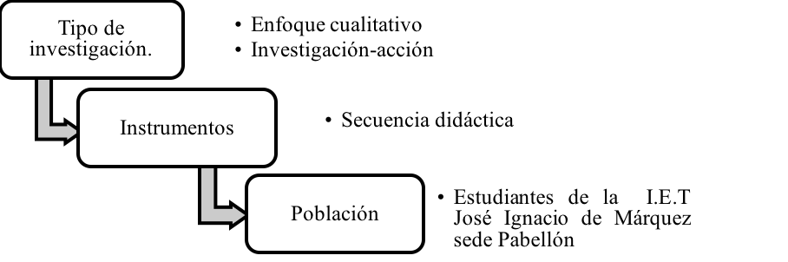

**Figura 1. Diseño metodológico. Elaboración propia**

En la investigación se presenta un enfoque cualitativo, se analiza la relación de transformaciones geométricas, estampados y representaciones semióticas, a partir de las experiencias vividas en la aplicación de una secuencia. Este enfoque permite la participación de los investigadores en dicho proceso, la vinculación de los estudiantes y los investigadores en la realización de actividades que da lugar a nuevas experiencias y permite que el investigador comprenda y analice el trabajo realizado creando nuevas percepciones de lo trabajado. (Hernández, Fernández, & Baptista, 2006).

Según Hernández, Fernández y Baptista (2006) la investigación-acción utiliza los diseños práctico y participativo, para este caso específico, se realizó una secuencia didáctica, luego se aplicó y evidenció el trabajo de los estudiantes mediante la participación activa de ellos y realizando prácticas generando nuevos descubrimientos para los estudiantes a su corta edad y comprensión rápida de lo estudiado.

El instrumento fundamental para la recolección de la información en la presente investigación es la secuencia didáctica. En esta secuencia se plantea analizar y desarrollar las transformaciones a las cuales se puede someter una figura desde el estampado de telas, analizando colores y figuras geométricas usadas en su diseño, recreando elementos de la imaginación del creador textil. El propósito es que los estudiantes identifiquen transformaciones de figuras en la creación de diseños para el estampado de telas y reconozcan el mismo como una forma de identidad de indígenas Wayuu.

Para esto, primero se crea una secuencia didáctica, basada en los estampados que se encuentran en las telas o prendas de vestir, en esta secuencia se hace una relación entre las figuras geométricas que se pueden encontrar y las transformaciones que se evidencian en dichas telas o prendas. La población se centra en estudiantes de grados transición a quinto de la Institución Educativa Técnica José Ignacio de Márquez sede Pabellón, que se encuentra ubicada en la zona rural del municipio de Ramiriquí departamento de Boyacá.

**Categorías de análisis**

Para hacer el análisis de la secuencia de enseñanza, se establecieron las siguientes categorías, con el propósito de establecer una relación entre las transformaciones geométricas de estampados y los procesos cognitivos presentes en la teoría de las representaciones semióticas.

De esta manera se resumen en el siguiente esquema.

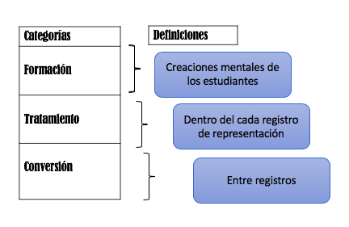

**Figura 2: Categorías de Análisis. Elaboración propia**

**Plan de análisis**

***Reconocimiento de figuras***

Se entrega una ficha a cada estudiante y se sigue trabajando en grupo de tal forma que cada estudiante trabaje en su hoja, pero tenga la posibilidad de preguntar a los integrantes de su grupo. 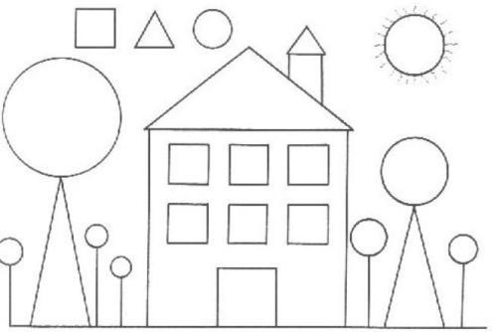

Pinte los círculos de color amarillo

Pinte los triángulos de color rojo

Pinte los cuadrados pequeños de color azul

**Figura 3: Figuras geométricas Fuente: https://co.pinterest.com/pin/437060338840370467/**

Pinte el cuadro mediano de café

Pinte el paralelogramo de color negro

Pinte el cuadro grande de verde si es niña, y de rosado si es niño.

*Figura 3. Figuras geométricas.**Fuente https://ideasnuevas.net/wp-content/uploads/2016/06/000069831.png*

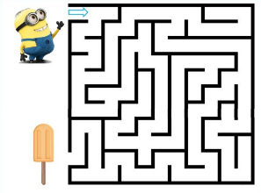***¿Qué movimientos se realizan?***

Las figuras geométricas se pueden someter a traslaciones

*Laberinto*

Se quiere que el estudiante identifique en que consiste el movimiento de traslación que tienen los objetos o figuras geométricas, a partir de los movimientos realizados al solucionar un laberinto y al realizar diferentes movimientos en una cuadrícula con números.

**Figura 4: Laberinto, tomado de https://co.pinterest.com/pin/353814114469478379**/

El estudiante debe escribir a un lado los movimientos que debe hacer el minions para llegar al helado.

*Figura 4. Movimientos de traslación. Tomado de https://i.pinimg.com/originals/1d/c0/83/1dc0831a3df9ff4c5ce222c24dcf6ca5.jpg*

De esta forma el estudiante establecerá movimientos como: arriba, abajo, izquierda y derecha. Se realizarán preguntas de tipo: ¿Es posible hacer este tipo de movimientos en cualquier objeto?, ¿Cuánto considera que debe moverse a la derecha, a la izquierda, arriba o abajo?

***Mi molino rota y las figuras geométricas también***

A las figuras geométricas se les puede realizar el movimiento de rotación.

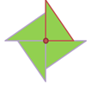*Molino de viento*

Los estudiantes trabajarán con un molino de viento, a partir de este comprenderán el proceso de rotación de una figura, luego mezclarán los movimientos: traslación y rotación, finalmente realizarán el proceso con figuras geométricas ubicando el punto de rotación y realizando este para algunas figuras.

El molino de viento será creado por los mismos estudiantes a partir de un cuadrado de papel y con la ayuda de algunas pistas que el docente dará a conocer, luego los estudiantes lo harán giran encontrando ellos mismos el punto de rotación y si los giros son a derecha o izquierda.

**Figura 5: Molino de viento. Elaboración propia.**

Muestre la siguiente figura para realizar la retroalimentación y realice las preguntas: ¿Cuántas figuras observa en el molino?, ¿Qué figuras son?, ¿Qué cambia cuando se gira el molino?, ¿Cambia el tamaño?. El estudiante observará el punto de rotación y la rotación que se hizo además creara nuevas rotaciones en la misma figura y en otras figuras que él desee.

***Cultura y estampados***

Se pueden encontrar estampados de otras culturas en prendas de vestir.

*¿Cuál estampado me gusta?*

Se quiere que el estudiante conozca las actividades culturales más importantes de la comunidad indígena Wayuu, para así dar una introducción al análisis de los estampados.

Se realiza una dramatización por grupos de una actividad diaria de la comunidad indígena Wayuu. El estudiante encontrará que dentro de sus artesanías se encuentran tejidos y estampados en los cuales se puede observar figuras geométricas y diferentes transformaciones.

De esta forma el estudiante responde a preguntas tipo: ¿Cómo era la cultura Wayuu? ¿Cuál era su agricultura, caza, artesanías y cerámica? ¿Cómo era la elaboración de tejidos? ¿En los tejidos Wayuu reconoce figuras geométricas y transformaciones entre ellas? Finalmente, el estudiante crea su propio estampado, utilizando todo lo que se ha aprendido durante la secuencia didáctica.

**Resultados**

***Reconocimiento de figuras***

**Parte 1: ¿Qué figuras geométricas encuentras?**

**Lenguaje verbal.** Se realiza la explicación sobre la actividad que se realizará:

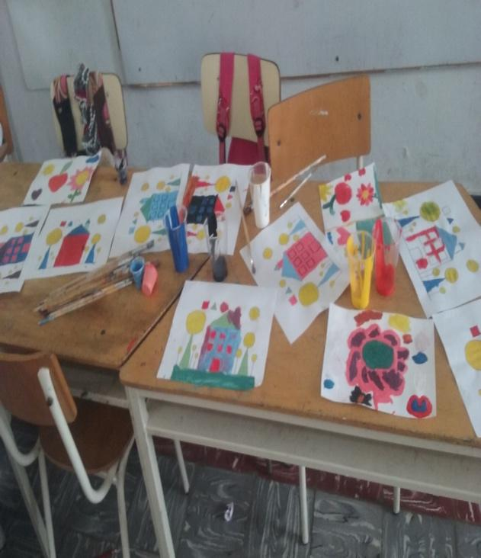Pinte los círculos de color amarillo, los triángulos de color rojo, los cuadrados pequeños de color azul, pinte el cuadro mediano de color café, el paralelogramo de color negro, el cuadro grande de verde si eres niña y de rosado si eres niño.

**Lenguaje gráfico:** Se evidencia que a partir de las indicaciones dadas por lenguaje verbal el estudiante realiza una representación gráfica de la siguiente forma:

**Figura 6: Trabajo con pinturas, elaboración de los estudiantes**.

Se puede evidenciar cómo los estudiantes realizando el reconocimiento de figuras geométricas realizan la representación de cada figura a partir de la clasificación de colores, determinada por las docentes.

**Parte 2: ¿Cómo se puede deslizar una figura de un lugar a otro?**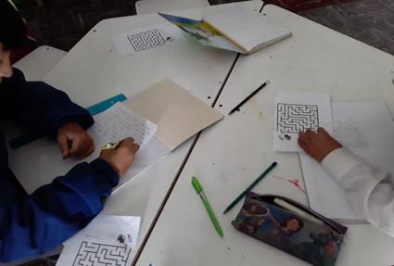

**Lenguaje verbal:** Escriba los movimientos que realiza el minions para llegar a la paleta de helado, indique si los movimientos son a la derecha, izquierda, arriba o abajo, haciendo una lista del recorrido.

**Lenguaje gráfico:** teniendo en cuenta la indicación dada, los estudiantes trazan el camino del minions y hacen la lista de pasos que realizaron para que esté llegara a la paleta.

**Figura 7: Recorrido del minions, elaboración de los estudiantes.**

Los estudiantes comprendieron con esta actividad los movimientos y luego se llevaron a trasladar figuras de un lugar a otro, evidenciando que no cambia su tamaño pero si su posición y llegando a que este proceso se llama traslación.

**Parte 3 ¿De qué manera se puede mover una figura alrededor de un punto fijo sin que esta cambie su forma?**

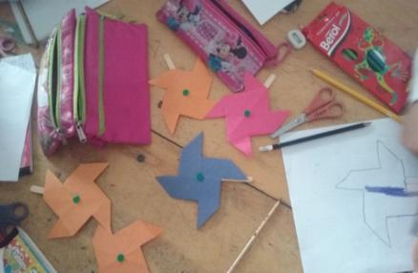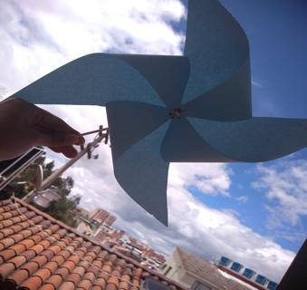**Lenguaje verbal:** Las indicaciones de la docente fueron las siguientes: Marque la X formada por las diagonales del cuadrado, corte la cuarta parte de estas diagonales desde la esquina, doble cuatro esquinas hacia el centro y ponga un chinche o alfiler uniendo las puntas, ponga este chinche en un palo de madera o palo de helado.

**Figura 8: Trabajo manual, elaboración de los estudiantes.**

**Lenguaje visual**

Se evidencia que el estudiante presenta a partir del molino de viento la descripción del movimiento de rotación, utilizando el viento y respondiendo a las preguntas de la docente, identificando si la figura cambia su tamaño, cambia su forma o su ubicación, realizando su representación a partir de observar el movimiento.

**Parte 4: ¿Cómo se puede cambiar el tamaño de una figura geométrica?**

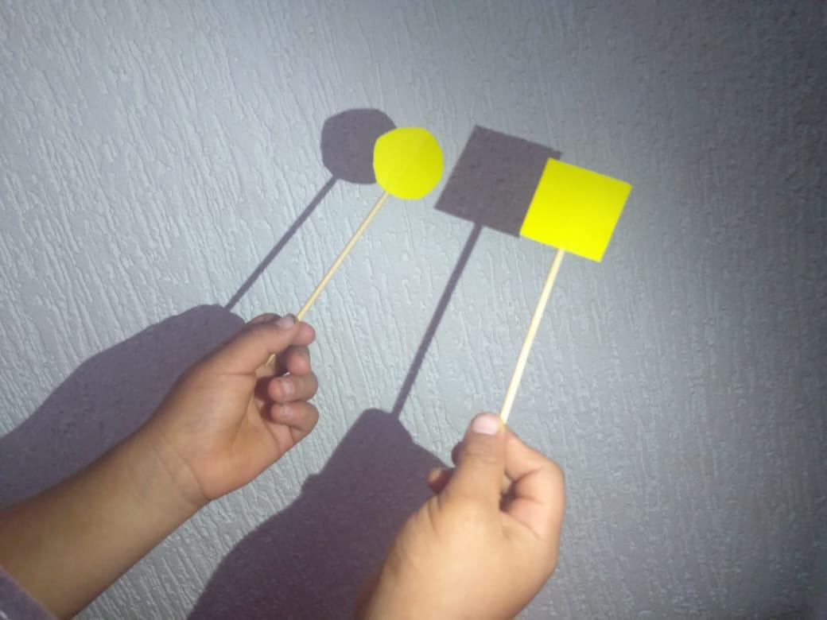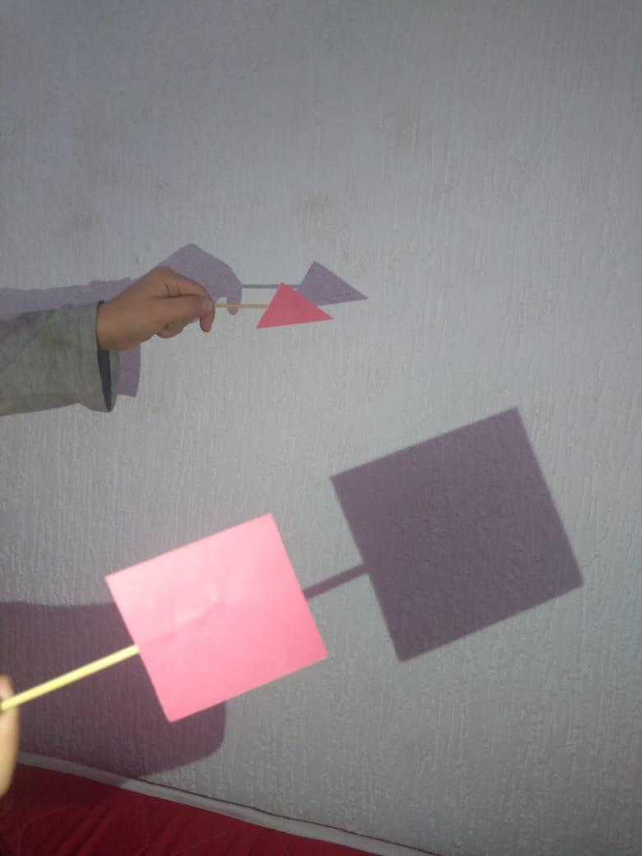**Lenguaje verbal:** Dibuje una figura geométrica en cartulina y recorta, luego la pega a un palito, toma una linterna y alumbra a la figura geométrica, evidenciando la sombra, al acercar y alejar las figuras de la luz, observando el cambio de tamaño en la sombra

**Lenguaje espacial:** Realiza el trabajo manual mostrando que al alejar la figura de la luz de la linterna el tamaño de la sombra de la figura cambia, evidenciado aquí la homotecia de las figuras geométricas:

**Figura 9: Trabajo manual, elaboración de los estudiantes.**

Se evidencia que los estudiantes analizan el tamaño de cada sombra que van observando, el cual comprende que la figura es la misma que su tamaño es el que va cambiando entendiendo que la homotecia consiste en ampliar o reducir una figura geométrica, y el cambio de medida es el patrón de homotecia.

**Parte 5 ¿Qué se ve frente a un espejo si se coloca frente a una figura geométrica?**

**Lenguaje verbal:** Dibuje una mariposa como la docente indica, recordando que una mariposa tiene sus alas iguales, lo cual permite trazar una línea que las divide, dando lugar a comprender el concepto de simetría, para que luego evidenciarlo en una figura geométrica.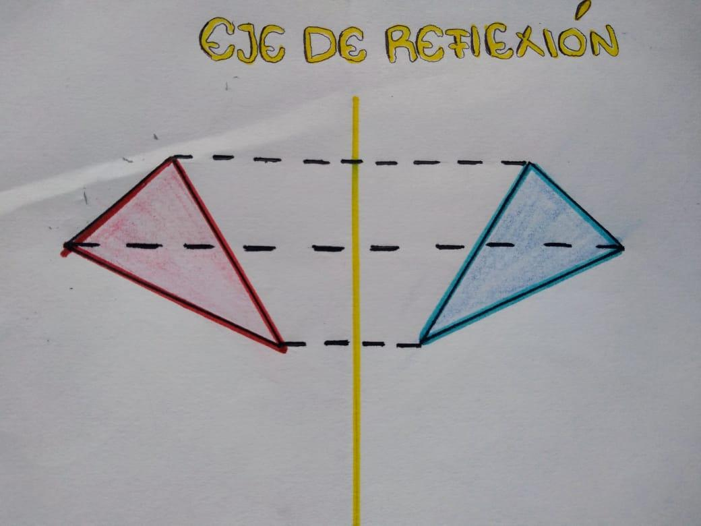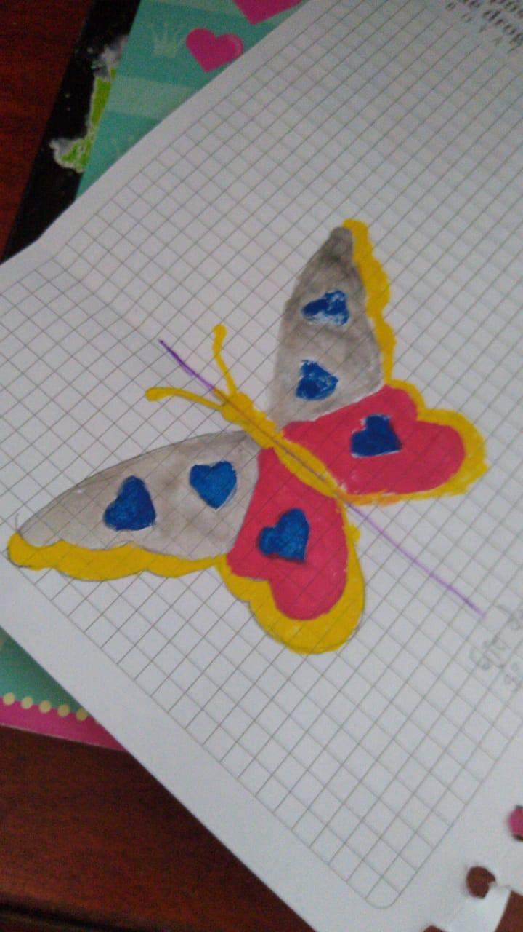

**Lenguaje gráfico:** Evidencia el proceso mediante el dibujo de una figura geométrica, trazando un eje de simetría y observando que el tamaño no cambia.

**b. Reflexión.**

**Figura 10: elaboración de los estudiantes a. Mariposa Actividad con pinturas.**

Cuando realiza la simetría de una figura geométrica el estudiante evidencia la nueva posición de la figura, lo cual permite ver que es la misma figura, sin cambiar ni su forma ni su tamaño, solo su ubicación.

**Parte 6**

**¿Por qué reconocer estampados indígenas como una forma de identidad?**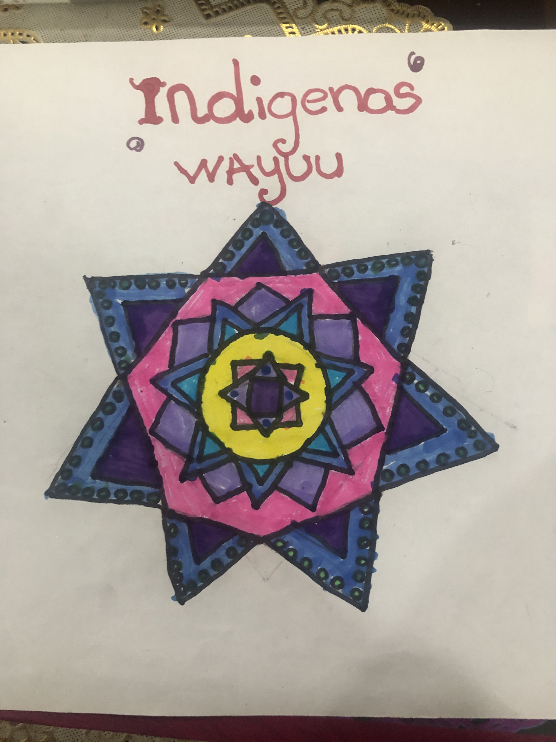

**Figura 11: Actividad final, elaboración de los estudiantes**

**Lenguaje corporal:** A partir de la dramatización realizada por la docente, sobre la forma de vida de los indígenas Wayuu, los estudiantes realizaron su representación corporal frente a otros aspectos culturales también explicados por la docente.

**Lenguaje gráfico:**

Aquí se evidencia que el estudiante realiza su propio estampado utilizando las transformaciones de las figuras geométricas a partir de gráficos y diferentes colores.

**Lenguaje Verbal:** A continuación, el estudiante realiza la respectiva explicación sobre cada una de las figuras geométricas utilizadas en la construcción del estampado y las transformaciones geométricas que se le realiza.

**Discusión**

Las diferentes representaciones semióticas realizadas por el estudiante a partir de gráficos, lenguaje verbal y lenguaje corporal frente a un transformación geométrica, permite establecer al docente algunas ideas sobre la comprensión del concepto representado, puesto que para ello se utiliza un lenguaje externo. Se debe tener en cuenta que la transformación de una representación semiótica relaciona tres actividades: la formación, el tratamiento y la conversión (Tamayo, 2006). Cuando la docente realiza la explicación de las actividades propuestas para la conceptualización de las transformaciones geométricas a partir de un lenguaje verbal, los estudiantes realizan la formación a partir de representaciones mentales realizadas desde su intuición, el tratamiento se establece desde el mismo registro presentado por la docente, en este caso bajo un lenguaje verbal cuando el estudiante busca explicar la representación observada y el proceso cognitivo de conversión, lo realiza el estudiante cuando pasa de un registro al otro, desde un lenguaje verbal a un lenguaje gráfico, un estampado, una expresión corporal, buscando comunicar lo aprendido frente a la transformación geométrica.

La interacción establecida entre docente- estudiante, estudiante- estudiante, permite contribuir a la pluralidad de la representaciones semióticas determinadas en un concepto geométrico, cuando el estudiante comunica el tratamiento de una representación geométrica al docente o demás compañeros, todos aportan a la nueva representación que se le realizará a dicho concepto, porque los demás estudiantes establecen nuevas representaciones y el docente redirecciona la representación para generar un eficaz aprendizaje del concepto geométrico.

**Conclusiones**

Los estudiantes se mostraron comprometidos frente a cada una de las actividades propuestas, dado que las actividades por ser prácticas no evidencian el formalismo que normalmente se percibe frente al área de geometría. Así mismo, a partir de cada una de las actividades propuestas se formalizaban conceptos geométricos a partir de un lenguaje verbal y práctico, puesto que se le hacen preguntas orientadoras al estudiante respecto a las actividades realizadas, lo cual permite que se afiancen conceptos geométricos a partir de la observación.

Al realizar el trabajo manual con los estudiantes, se evidencia su interés puesto que deben hacer las cosas con sus propias manos, mostrando y comprendiendo el proceso de lo que hacen, permitiendo que se motiven a trabajar desde la geometría tridimensional a su respectiva representación bidimensional ya sea en el tablero o en el cuaderno. Por este motivo se trabajó con objetos del espacio donde ellos crean y juegan con las propiedades geométricas de los objetos o instrumentos utilizados; Así mismo se establece la relación entre las propiedades y transformaciones de objeto físico (tangible) y un concepto matemático (intangible), llegando a una comprensión formal de los conceptos de cada una de las transformaciones geométricas y la relación que ellos encontraron con los estampados de las prendas de vestir. Por último, se establece que, al realizar las actividades propuestas en la guía de aprendizaje al estudiante sin importar su edad, se le facilita realizar la relación entre la intuición (percepción) y la formalización conceptual (teoría) de los conceptos geométricos, debido a la vinculación constante de su entorno y su creatividad.

**Bibliografía**

Albis, V. (1986). *Arte prehispánico y matemáticas*. Revista de la Universidad Nacional (1944-1992), 2(7), 29-35.

D´Amore, B. & Radford, L. (2017). *Enseñanza y aprendizaje de las matemáticas: problemas semióticos, epistemológicos y prácticos* (pp. 1-192). Universidad Distrital Francisco José de Caldas.

Díaz-Barriga, A. (2013). *Guía para la elaboración de una secuencia didáctica.* Universidad Nacional Autónoma de México. México.

Fiallo J. Acosta M. (2017). *Enseñando geometría con tecnología digital: una propuesta desde la Teoría de las Situaciones Didácticas*. Universidad Distrital Francisco José de Caldas.

Gascón, J. (1998). *Evolución de la didáctica de las matemáticas como disciplina científica.* Recherches en didactique des mathématiques, *18*, 7-34.

Huapaya, E., & Salas, C. (2008). *Uso de las Ideas Matemáticas y Científicas de los Incas, en la Enseñanza-Aprendizaje de la Geometría*. Revista Latinoamericana de Etnomatemática: Perspectivas Socioculturales de la Educación Matemática, 1(1), 4-11.

Lupiáñez, J. L., & Moreno, L. (2001). *Tecnología y representaciones semióticas en el aprendizaje de las matemáticas.*

Marmolejo Avenia, G. A., & Vega Restrepo, M. B. (2012). La visualización en las figuras geométricas: Importancia y complejidad de su aprendizaje. *Educación matemática*, *24*(3), 7-32.

MEN, M. D. (2006). Estándares Básicos de Competencias en matemáticas. *Bogotá: Cooperativa Editorial Magisterio*.

Thaqi, X. (2009). *Aprender a enseñar transformaciones geométricas en Primaria desde una perspectiva cultural*. Universitat de Barcelona.

Tamayo A.(2006) *“representaciones semióticas y evolución conceptual en la enseñanza de las ciencias y las matemáticas”* Revista educación y Pedagogía, pp. 37 -49- Colombia.

Uribe Garzón, S. M., Cárdenas Forero, Ó. L., & Becerra Martínez, J. F. (2014). *Teselaciones para niños: una estrategia para el desarrollo del pensamiento geométrico y espacial de los niños*. Educación matemática, 26(2), 135-160.

Vargas, G., Gamboa A. (2013). *El modelo de Van Hiele y la enseñanza de la geometría Uniciencia*, vol. 27, núm. 1, enero-junio, pp. 74-94 Universidad Nacional Heredia, Costa Rica.

Vasco, C. E. (1992). *Geometría activa y geometría de las transformaciones*. Tecné Episteme y Didaxis: TED, (2).

Villarroel, S., & Sgreccia, N. (2011). *Materiales didácticos concretos en Geometría en primer año de Secundaria. Números.* Revista Didáctica de las matemáticas, 78, 73-94.